七下数学 | 专项训练
【点的坐标规律】（30道）
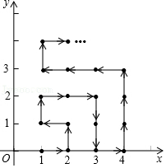
1．如图，在平面直角坐标系中，有若干个横、纵坐标均为整数的点，按如图顺序依次排列为（1，0），（2，0），（2，1），（1，1），（1，2），（2，2），…，根据这个规律，第2021个点的坐标为（ ）
A．（46，4）
B．（46，3）
C．（45，4）
D．（45，5）
【解题思路】
观察图形可知，以最外边的矩形边长上的点为准，点的总个数等于x轴上右下角的点的横坐标的平方，并且右下角的点的横坐标是奇数时最后以横坐标为该数，纵坐标为0结束，当右下角的点横坐标是偶数时，以横坐标为1，纵坐标为右下角横坐标的偶数减1的点结束，根据此规律解答即可．
【解答过程】
解：根据图形，以最外边的矩形边长上的点为准，点的总个数等于x轴上右下角的点的横坐标的平方，
例如：右下角的点的横坐标为1，共有1个，1＝1²，
右下角的点的横坐标为2时，共有4个，4＝2²，
右下角的点的横坐标为3时，共有9个，9＝3²，
右下角的点的横坐标为4时，共有16个，16＝4²，
…
右下角的点的横坐标为n时，共有n²个，
∵45²＝2025，45是奇数，
∴第2025个点是（45，0），
第20201点是（45，4）．
故选：C．
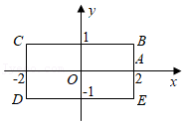
2．如图，长方形BCDE的各边分别平行于x轴、y轴，物体甲和物体乙由点A（2，0）同时出发，沿长方形BCDE的边做环绕运动，物体甲按逆时针方向以每秒1个单位长度的速度匀速运动，物体乙按顺时针方向以每秒2个单位长度的速度匀速运动，则两个物体运动后的第2021次相遇地点的坐标是（ ）
A．（﹣1，﹣1）
B．（2，0）
C．（1，﹣1）
D．（﹣1，1）
【解题思路】
根据两个物体运动速度和矩形周长，得到两个物体的相遇时间间隔，进而得到两个点相遇的位置规律．
【解答过程】解：由已知，矩形周长为12，
∵甲、乙速度分别为1单位/秒，2单位/秒，
则两个物体每次相遇时间间隔为12/1+2=4秒，
则两个物体相遇点依次为（﹣1，1）、（﹣1，﹣1）、（2，0），
∵2021＝3×673…2，
∴第2021次两个物体相遇位置为（﹣1，﹣1），
故选：A．
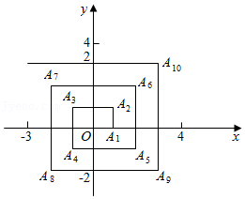
3．如图，已知A₁（1，0），A₂（1，1），A₃（﹣1，1），A₄（﹣1，﹣1），A₅（2，﹣1）…，则点A₂₀₂₁的坐标为（ ）
A．（505，﹣504）
B．（506，﹣505）
C．（505，﹣505）
D．（﹣506，506）
【解题思路】
根据题意逐步探索出下标和个点坐标之间的关系，总结出规律，根据规律推理点A₂₀₂₁的坐标．
【解答过程】
解：通过观察可得数字是4的倍数的点在第三象限，4的倍数余1的点在第四象限，4的倍数余2的点在第一象限，4的倍数余3的点在第二象限，
∵2021÷4＝505…1，
∴点A₂₀₂₁在第四象限，且转动了505圈以后，在第506圈上，
∴A₂₀₂₁的坐标是（506，﹣505）．
故选：B．
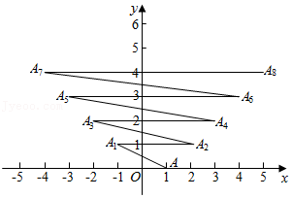
- 如图，在平面直角坐标系上有点A（1，0），点A第一次跳动至点A₁（﹣1，1），第二次点A₁向右跳到A₂（2，1），第三次点A₂跳到A₃（﹣2，2），第四次点A₃向右跳动至点A₄，（3，2），…，依此规律跳动下去，则点A₂₀₁₉与点A₂₀₂₀之间的距离是（ ）

A．2021 B．2020 C．2019 D．2018
【解题思路】
根据图形观察发现，第2n﹣1次点A_{2n﹣2}跳动至点A_{2n﹣1}（﹣n，n），第2n次点A_{2n﹣1}跳动至点A_{2n}（n+1，n），可分别求出点A₂₀₁₉与点A₂₀₂₀的坐标，进而可求出点A₂₀₁₉与点A₂₀₂₀之间的距离．
【解答过程】
解：观察发现，点A第一次跳动至点A₁（﹣1，1），第二次点A₁向右跳到A₂（2，1），
第三次点A₂跳到A₃（﹣2，2），第四次点A₃向右跳动至点A₄（3，2），
第五次点A₄跳到A₅（﹣3，3），第六次点A₅向右跳动至点A₆（4，3），
…，
第2n﹣1次点A_{2n﹣2}跳动至点A_{2n﹣1}（﹣n，n），第2n次点A_{2n﹣1}跳动至点A_{2n}（n+1，n），
∴第2019次A₂₀₁₈跳到点A₂₀₁₉（﹣1010，1010）．第2020次跳动至点的坐标是（1011，1010），
∵点A₂₀₁₉与点A₂₀₂₀的纵坐标相等，
∴点A₂₀₁₉与点A₂₀₂₀之间的距离＝1011﹣（﹣1010）＝2021，
故选：A．
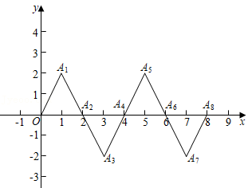
5．如图，在平面直角坐标系中，A₁（1，2），A₂（2，0），A₃（3，﹣2），A₄（4，0）…根据这个规律，探究可得点A₂₀₂₁的坐标是（ ）

A．（2020，0） B．（2021，2）
C．（2020，﹣2） D．（2021，﹣2）
【解题思路】
由图形得出点的横坐标依次是1、2、3、4、…、n，纵坐标依次是2、0、﹣2、0、2、0、﹣2、…，四个一循环，继而求得答案．
【解答过程】
解：观察图形可知，
点A₁（1，2），A₂（2，0），A₃（3，﹣2），A₄（4，0）…的横坐标依次是1、2、3、4、…、n，纵坐标依次是2、0、﹣2、0、2、0、﹣2、…，四个一循环，
2021÷4＝505…1，
故点A₂₀₂₁坐标是（2021，2）．
故选：B．
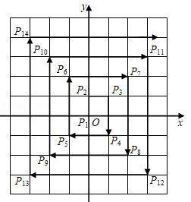
6．如图，在平面直角坐标系中，每个最小方格的边长均为1个单位长度，P₁，P₂，P₃，…均在格点上，其顺序按图中“→”方向排列，如：P₁（0，0），P₂（0，1），P₃（1，1），P₄（1，﹣1），P₅（﹣1，﹣1），P₆（﹣1，2）…根据这个规律，点P₂₀₂₁的坐标为（ ）
A．（﹣505，﹣505）
B．（﹣505，506）
C．（506，506）
D．（505，﹣505）
【解题思路】
根据各个点的位置关系，可得出下标为4的倍数的点在第四象限的角平分线上，被4除余1的点在第三象限的角平分线上，被4除余2的点在第二象限的角平分线上，被4除余3的点在第一象限的角平分线上，点P₂₀₂₁的在第三象限的角平分线上，且横纵坐标的绝对值＝（2021﹣1）÷4，再根据第三项象限内点的符号得出答案即可．
【解答过程】
解：∵2021÷4＝505•••1，
∴点P₂₀₂₁的在第三象限的角平分线上，
∵点P₅（﹣1，﹣1），
∴点P₂₀₂₁的在第三象限的角平分线上，且横纵坐标的绝对值＝（2021﹣1）÷4，
∴点P₂₀₂₁（﹣505，﹣505）．
故选：A．
7．在平面直角坐标系中，对于点P（x，y），我们把点P（﹣y+1，x+1）叫做点P的伴随点，已知点A₁的伴随点A₂，A₂的伴随点A₃，…，这样依次得到点A₁，A₂，A₃，A₄，…A_{n}，…若点A₁的坐标为（3，1），则点A₂₀₂₁的坐标为（ ）
A．（0，4） B．（﹣3，1）
C．（0，﹣2） D．（3，1）
【解题思路】
根据“伴随点”的定义依次求出各点，不难发现，每4个点为一个循环组依次循环，用2021除以4，根据商和余数的情况确定点A₂₀₂₁的坐标即可．
【解答过程】
解：∵A₁的坐标为（3，1），
∴A₂（0，4），A₃（﹣3，1），A₄（0，﹣2），A₅（3，1），
…，
依此类推，每4个点为一个循环组依次循环，
∵2021÷4＝505•••1，
∴点A₂₀₂₁的坐标与A₁的坐标相同，为（3，1）．
故选：D．
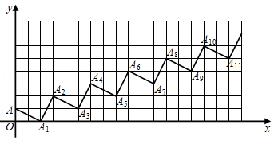
8．如图，点A（0，1），点A₁（2，0），点A₂（3，2），点A₃（5，1），…，按照这样的规律下去，点A₂₀₂₁的坐标为（ ）

A．（6062，2020） B．（3032，1010）
C．（3030，1011） D．（6063，2021）
【解题思路】
观察图形得到奇数点的规律为，A₁（2，0），A₃（5，1），A₅（8，2），…，A_{2n﹣1}（3n﹣1，n﹣1），由2019是奇数，且2021＝2n﹣1，则可求A_{2n﹣1}（3032，1010）．
【解答过程】
解：观察图形可得，A₁（2，0），A₃（5，1），A₅（8，2），…，A_{2n﹣1}（3n﹣1，n﹣1），
A₂（3，2），A₄（6，3），A₆（9，4），…，A_{2n}（3n，n+1），
∵2021是奇数，且2021＝2n﹣1，
∴n＝1011，
∴A_{2n﹣1}（3032，1010），
故选：B．

【......】

9．在平面直角坐标系内原点O（0，0）第一次跳动到点A₁（0，1），第二次从点A₁跳动到点A₂（1，2），第三次从点A₂跳动到点A₃（﹣1，3），第四次从点A₃跳动到点A₄（﹣1，4），…，按此规律下去，则点A₂₀₂₁的坐标是（ ）
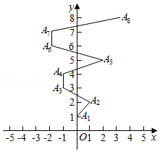
A．（673，2021） B．（674，2021）
C．（﹣673，2021） D．（﹣674，2021）
【解题思路】根据前几个点的坐标寻找规律即可求解．
【解答过程】解：因为A₁（0，1），A₂（1，2），
A₃（﹣1，3），A₄（﹣1，4），
A₅（2，5），A₆（﹣2，6），
A₇（﹣2，7），A₈（3，8），
…
A_{3n﹣1}（n，3n﹣1），A_{3n}（﹣n，3n），A_{3n+1}（﹣n，3n+1）（n为正整数），
∵3×674﹣1＝2021，
∴n＝674，
所以A₂₀₂₁（674，2021），
故选：B．
10．如图，在平面直角坐标系中，半径均为1个单位长度的半圆O₁，O₂，O₃，…，组成一条平滑的曲线，点P从原点O出发，沿这条曲线向右运动，速度为每秒个单位长度，则第21秒时，点P的坐标为（ ）
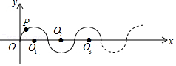
A．（21，﹣1） B．（21，0） C．（21，1） D．（22，0）
【解题思路】计算点P走一个半圆的时间，确定第21秒点P的位置．
【解答过程】解：点P运动一个半圆用时为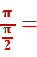2秒，
∵21＝10×2+1，
∴21秒时，P在第11个的半圆的最高点，
∴点P坐标为（21，1），
故选：C．
11．如图，在平面直角坐标系中，一动点从原点O出发，按“向上、向右、向下、向下、向右、向上…”的方向依次不断地移动，每次移动1个单位长度，得到点A₁（0，1），A₂（1，1），A₃（1，0），A₄（1，﹣1），…那么点A₂₃的坐标是（ ）
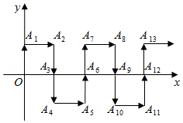
A．（7，﹣1） B．（8，1） C．（7，1） D．（8，﹣1）
【解题思路】根据图象可得移动6次图象完成一个循环，从而可得出点A₂₃的坐标．
【解答过程】解：∵23÷6＝3……5，
则A₂₃的坐标是（3×2+2，﹣1），
∴A₂₃的坐标是（8，﹣1）．
故选：D．
12．如图，动点P在平面直角坐标系中按图中箭头所示方向运动，第一次从原点O运动到点P₁（1，1），第二次运动到点P₂（2，0），第三次运动到P₃（3，﹣2），…，按这样的运动规律，第2022次运动后，动点P₂₀₂₂的坐标是（ ）
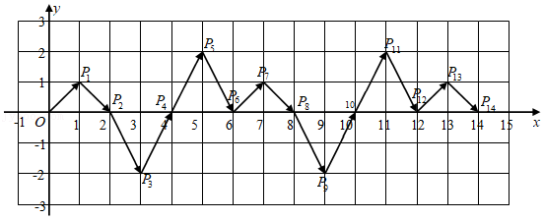
A．（2022，1） B．（2022，2） C．（2022，﹣2） D．（2022，0）
【解题思路】观察图象，结合第一次从原点O运动到点P₁（1，1），第二次运动到点P₂（2，0），第三次运动到P₃（3，﹣2），…，运动后的点的坐标特点，分别得出点P运动的横坐标和纵坐标的规律，再根据循环规律可得答案．
【解答过程】解：观察图象，动点P第一次从原点O运动到点P₁（1，1），第二次运动到点P₂（2，0），第三次运动到P₃（3，﹣2），第四次运动到P₄（4，0），第五运动到P₅（5，2），第六次运动到P₆（6，0），…，结合运动后的点的坐标特点，
可知由图象可得纵坐标每6次运动组成一个循环：1，0，﹣2，0，2，0；
∵2022÷6＝337，
∴经过第2022次运动后，动点P的纵坐标是0，
故选：D．
13．如图，在平面直角坐标系中，有若干个整数点，其顺序按图中“→”方向排列，如（1，0）；（2，0）；（2，1）；（3，2）、（3，1），（3，0）、（4，0），…，根据这个规律探索可得，第20个点的坐标为（ ）
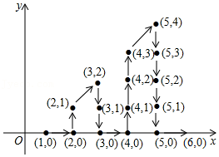
A．（6，4） B．（6，5） C．（7，3） D．（7，5）
【解题思路】横坐标为1的点有1个，纵坐标只是0；横坐标为2的点有2个，纵坐标是0或1；横坐标为3的点有3个，纵坐标分别是0，1，2…横坐标为奇数，纵坐标从大数开始数；横坐标为偶数，则从0开始数．
【解答过程】解：把第一个点（1，0）作为第一列，（2，1）和（2，0）作为第二列，
依此类推，则第一列有一个数，第二列有2个数，
第n列有n个数．则n列共有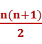个数，并且在奇数列点的顺序是由上到下，偶数列点的顺序由下到上．
因为1+2+3+…+6＝15，则第20个数一定在第6列，由下到上是第4个数．
因而第20个点的坐标是（6，4）．
故选：A．
14．如图，一个粒子从原点出发，每分钟移动一次，依次运动到（0，1）→（1，0）→（1，1）→（1，2）→（2，1）→（3，0）→…
则2021分钟时粒子所在点的横坐标为（ ）
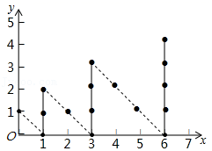
A．886 B．903 C．946 D．990
【解题思路】根据点的坐标变化寻找规律即可．
【解答过程】解：一个粒子从原点出发，每分钟移动一次，依次运动到
（0，1）→（1，0）→（1，1）→（1，2）→（2，1）→（3，0）→L，
发现：
当x＝0时，有两个点，共2个点，
当x＝1时，有3个点，x＝2时，1个点，共4个点；
当x＝3时，有4个点，x＝4，1个点，x＝5，1个点，共6个点；
当x＝6时，有5个点，x＝7，1个点，x＝8，1个点，x＝9，1个点，共8个点；
当x＝10时，有6个点，x＝11，1个点，x＝12，1个点，x＝13，1个点，x＝14，1个点，共10个点；
…
当x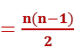，有（n+1）个点，共2n个点；
2+4+6+8+10+…+2n≤2018，
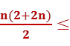2018且n为正整数，
得n＝44，
∵n＝44时，2+4+6+8+10+…+88＝1980，
且当n＝45时，2+4+6+8+10+…+90＝2070，
1980＜2021＜2070，
∴当n＝44时，x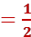（44×45）＝990，
∴1980＜2021＜1980+46，
∴2021个粒子所在点的横坐标为990．
故选：D．
15．如图，一个点在第一象限及x轴、y轴上移动，在第一秒钟，它从原点移动到点（1，0），然后按照图中箭头所示方向移动，即（0，0）→（1，0）→（1，1）→（0，1）→（0，2）→…，且每秒移动一个单位，那么第2021秒时，点所在位置的坐标是（ ）
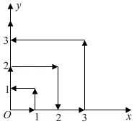
A．（3，44） B．（41，44） C．（44，41） D．（44，3）
【解题思路】根据题意找到动点即将离开两坐标轴时的位置，及其与点运动时间之间的关系即可．
【解答过程】解：观察可发现，点到（0，2）用4＝2²秒，到（3，0）用9＝3²秒，到（0，4）用16＝4²秒，
则可知当点离开x轴时的横坐标为时间的平方，当点离开y轴时的纵坐标为时间的平方，
此时时间为奇数的点在x轴上，时间为偶数的点在y轴上,
∵2021＝45²﹣4＝2025﹣4，
∴第2025秒时，动点在（45，0），故第2021秒时，动点在（45，0）向左一个单位，再向上3个单位，
即（44，3）的位置．
故选：D．
16．如图，正方形ABCD的顶点A（1，1），B（3，1），规定把正方形ABCD“先沿x轴翻折，再向左平移1个单位”为一次变换，这样连续经过2021次变换后，正方形ABCD的顶点C的坐标为（ ）
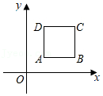
A．（﹣2018，3） B．（﹣2018，﹣3） C．（﹣2021，3） D．（﹣2021，﹣3）
【解题思路】根据正方形ABCD的顶点A（1，1），B（3，1），可得AB＝BC＝2，C（3，3），先求出前几次变换后C点的坐标，一次变换即点C的横坐标向左移一个单位，又翻折次数为奇数时点C的纵坐标为﹣3，翻折次数为偶数时点C的纵坐标为3即．
【解答过程】解：∵正方形ABCD的顶点A（1，1），B（3，1），
∴AB＝BC＝2，
∴C（3，3），
一次变换后，点C₁ 的坐标为（2，﹣3），
二次变换后，点C₂的坐标为（1，3），
三次变换后，点C₃的坐标为（0，﹣3），
…，
通过观察得：翻折次数为奇数时点C的纵坐标为﹣3，翻折次数为偶数时点C的纵坐标为3，
∵2021是奇数，
∴点C的纵坐标为﹣3，其横坐标为3﹣2021×1＝﹣2018．
∴经过2021次变换后，正方形ABCD的顶点C的坐标为（﹣2018，﹣3）．
故选：B．
17．如图，一个蒲公英种子从平面直角坐标系的原点O出发，向正东走3米到达点A₁，再向正北方向走6米到达点A₂，再向正西方向走9米到达点A₃，再向正南方向走12米到达点A₄，再向正东方向走15米到达点A₅，以此规律走下去，当种子到达点A₁₀时，它在坐标系中坐标为（ ）
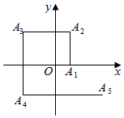
A．（﹣12，﹣12） B．（15，18） C．（15，﹣12） D．（﹣15，18）
【解题思路】由题意可知：OA₁＝3；A₁A₂＝3×2；A₂A₃＝3×3；可得规律：A_{n﹣1}A_{n}＝3n，根据规律可得到A₉A₁₀＝3×10＝30，进而求得A₁₀的横纵坐标．
【解答过程】解：根据题意可知：OA₁＝3，A₁A₂＝6，A₂A₃＝9，A₃A₄＝12，A₄A₅＝15，A₅A₆＝18•••，A₉A₁₀＝30，
∴A₁点坐标为（3，0），
A₂点坐标为（3，6），
A₃点坐标为（﹣6，6），
A₄点坐标为（﹣6，﹣6），
A₅点坐标为（9，﹣6），
A₆点坐标为（9，12），
以此类推，A₉点坐标为（15，﹣12），
所以A₁₀点横坐标为15，纵坐标为﹣12+30＝18，
∴A₁₀点坐标为（15，18），
故选：B．
18．在平面直角坐标系中，横坐标、纵坐标都为整数的点称为整点，如图，由里向外数第2个正方形开始，分别是由第1个正方形各顶点的横坐标和纵坐标都乘2，3，…得到的，你观察图形，猜想由里向外第2021个正方形四条边上的整点个数共有（ ）
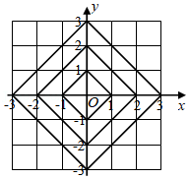
A．2021个 B．4042个 C．6063个 D．8084个
【解题思路】根据第一个正方形可以得到整点个数为4，第二个正方形可知除顶点外每条边上的整点个数为1，故第二个正方形四条边上的整点个数为：4×1+4，同理可知，第三个正方形四条边上的整点个数为：4×2+4，从而可以得到第2021个正方形四条边上的整点个数．
【解答过程】解：根据题意可得，第一个正方形四条边上的整点个数为：4；
第二个正方形四条边上的整点个数为：4×1+4＝8；
第三个正方形四条边上的整点个数为：4×2+4＝12；
由此可得，由里向外第2021个正方形四条边上的整点个数为：4×2020+4＝8084．
故选：D．
19．某同学在平面直角坐标系内设计了一个动点运动的编程．若一个动点从点A₁（1，3）出发，沿A₂（3，5）→A₃（7，9）→…运动，则点A₂₀₂₁的坐标为（ ）
A．（2²⁰²⁰﹣1，2²⁰²⁰+1）
B．（2²⁰²¹﹣1，2²⁰²¹+1）
C．（2²⁰²¹﹣2，2²⁰²¹+2）
D．（2²⁰²⁰﹣2021，2²⁰²⁰+2021）
【解题思路】仔细观察点的变化规律，利用规律写出答案即可．
【解答过程】解：∵一个动点从点A₁（1，3）出发，沿A₂（3，5）→A₃（7，9）→…运动，
∴A_{n}（2^{n}﹣1，2^{n}+1），
∴A₂₀₂₁的坐标为：（2²⁰²¹﹣1，2²⁰²¹+1），
故选：B．
20．如图，在一单位为1的方格纸上，△A₁A₂A₃，△A₃A₄A₅，△A₅A₆A₇……，都是斜边在x轴上，斜边长分别为2，4，6，……的等腰直角三角形，若A₁A₂A₃的顶点坐标分别为A₁（2，0），A₂（1，﹣1），A₃（0，0），则依图中所示规律，A₂₀₂₀的坐标为（ ）
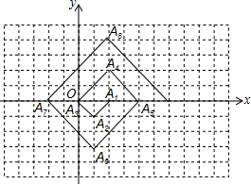
A．（1010，0） B．（1012，0） C．（2，1012） D．（2，1010）
【解题思路】根据脚码确定出脚码为偶数时的点的坐标，得到规律：当脚码是2、6、10…时，横坐标为1，纵坐标为脚码的一半的相反数，当脚码是4、8、12．…时，横坐标是2，纵坐标为脚码的一半，然后确定出第2020个点的坐标即可．
【解答过程】解：观察点的坐标变化发现：
当脚码为偶数时的点的坐标，得到规律：
当脚码是2、6、10…时，横坐标为1，纵坐标为脚码的一半的相反数，
当脚码是4、8、12．…时，横坐标是2，纵坐标为脚码的一半，
因为2020能被4整除，
所以横坐标为2，纵坐标为1010，
故选：D．
21．如图，在平面直角坐标系中，第一次将△OAB变换成△OA₁B₁，第二次将△OA₁B₁变换成△OA₂B₂，第三次将△OA₂B₂变换成△OA₃B₃，…，已知A（1，3），A₁（2，3），A₂（4，3），A₃（8，3），B（2，0），B₁（4，0），B₂（8，0），B₃（16，0）．观察每次变换前后的三角形的变化，按照变换规律，则点A_{n}的坐标是（ ）
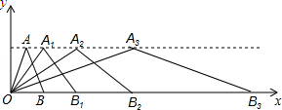
A．（2^{n}，3） B．（2^{n﹣1}，3） C．（2^{n+1}，0） D．（2^{n}，0）
【解题思路】根据已知点A、B的变化，可以发现点A、点B的变化规律：横坐标依次乘以2，纵坐标不变，可以求出A_{n}的坐标；
【解答过程】解：观察点A的变化：
A（1，3），
A₁（2，3），
A₂（4，3），
A₃（8，3）．
可以发现点A的变化规律：横坐标依次乘以2，纵坐标不变，
∴A₄的坐标（16，3），B₄的坐标为（32，0）．
∴将△OAB进行n次变换得到△OA_{n}B_{n}，则可知A_{n}的坐标为（2^{n}，3），
故选：A．
二．填空题（共8小题）
22．如图，在平面直角坐标系中，将边长为3，4，5的直角△ABO沿x轴向右滚动到△AB₁C₁的位置，再到△A₁B₁C₂的位置…依次进行下去，发现A（3，0），A₁（12，3），A₂（15，0）…那么点A₂₀₂₁的坐标为 （12132，3） ．
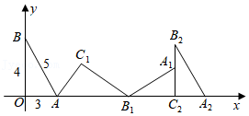
【解题思路】根据点A（3，0），B（0，4）得AB＝5，再根据旋转的过程寻找规律即可求解．
【解答过程】解：∵∠AOB＝90°，
点A（3，0），B（0，4），
根据勾股定理得AB＝5，
根据旋转可知：OA+AB₁+B₁C₂＝3+5+4＝12，
所以点A₁ （12，3），A₂（15，0）；
继续旋转得A₃ （24，3），A₄（27，0）；
…
发现规律：A_{2n﹣1}（12n，3），A_{2n}（12n+3，0），
∵2021＝2n﹣1，
∴n＝1011，
∴点A₂₀₂₁的坐标为（12132，3），
故答案为：（12132，3）．
23．如图，两种大小不等的正方形间隔排列在平面直角坐标系中，已知小正方形的边长为1且A₁的坐标为（2，2），A₂的坐标为（5，2）．
（1）A₃的坐标为 （8，2） ；
（2）A_{n}的坐标为 （3n﹣1，2） ．（用含n的代数式表示）
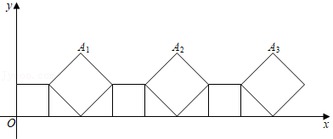
【解题思路】根据已知条件与图形可知，大正方形的对角线长为2，由此可得规律：A₁，A₂，A₃，…，A_{n}各点的纵坐标均为2，横坐标依次大3，由此便可得结果；
【解答过程】解：（1）∵A₁的坐标为（2，2）、A₂的坐标为（5，2），
∴A₁，A₂，A₃，…，A_{n}各点的纵坐标均为2，
∵小正方形的边长为1，
∴A₁，A₂，A₃，…，A_{n}各点的横坐标依次大3，
∴A₃（5+3，2），A_{n}（2+3（n﹣1），2），
即A₃（8，2）；
故答案为（8，2）；
（2）A_{n}（3n﹣1，2），
故答案为（3n﹣1，2）；
24．如图，在平面直角坐标系中，一电子蚂蚁按照设定程序从原点O出发，按图中箭头所示的方向运动，第1次从原点运动到点（1，2），第2次接着运动到点（2，0），第3次接着运动到点（2，﹣2），第4次接着运动到点（4，﹣2），第5次接着运动到点（4，0），第6次接着运动到点（5，2）．…按这样的运动规律，经过2021次运动后，电子蚂蚁运动到的位置的坐标是 （1617，2） ．
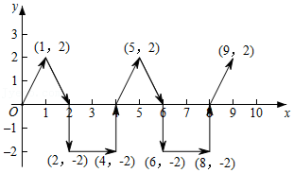
【解题思路】根据已知提供的数据从横纵坐标分别分析得出横坐标的为1，2，2，4，4，4+1，4+2，4+2，4+4，4+4，每5次一轮，每次比前一次起始多4，这一规律纵坐标为2，0，﹣2，﹣2，0，2，0，﹣2，﹣2，0，…，每5次一轮这一规律，进而求出即可．
【解答过程】解：前五次运动横坐标分别为：1，2，2，4，4，
第6到10次运动横坐标分别为：4+1，4+2，4+2，4+4，4+4，
…
∴第5n+1到5n+5次运动横坐标分别为：4n+1，4n+2，4n+2，4n+4，4n+4，
前五次运动纵坐标分别为2，0，﹣2，﹣2，0，
第6到10次运动纵坐标分别为为2，0，﹣2，﹣2，0，
…
第5n+1到5n+5次运动纵坐标分别为2，0，﹣2，﹣2，0，
∵2021÷5＝404…1，
∴经过2021次运动横坐标为＝4×404+1＝1617，
经过2021次运动纵坐标为2，
∴经过2021次运动后，电子蚂蚁运动到的位置的坐标是（1617，2）．
故答案为（1617，2）．
25．（2021•青田县模拟）如图，动点P从（0，3）出发沿所示方向运动，每当碰到长方形的边时反弹，反弹时反射角等于入射角，当点P第2021次碰到长方形的边时点P的坐标为 （1，4） ．
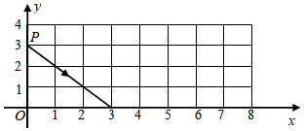
【解题思路】根据反射角与入射角的定义作出图形；由图可知，每6次反弹为一个循环组依次循环，用2018除以6，根据商和余数的情况确定所对应的点的坐标即可．
【解答过程】解：如图所示：经过6次反弹后动点回到出发点（0，3），
∵2021÷6＝336…5，
∴当点P第2021次碰到矩形的边时为第337个循环组的第5次反弹，
∴点P的坐标为（1，4）．
故答案为：（1，4）．
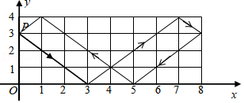
26．如图，把正方形铁片OABC置于平面直角坐标系中，顶点A的坐标为（3，0），点P（1，2）在正方形铁片上．将正方形铁片绕其右下角的顶点按顺时针方向依次旋转90°，第一次旋转至图①位置，第二次旋转至图②位置，…，则正方形铁片连续旋转2021次后，点P的坐标为 （6065，2） ．
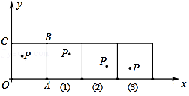
【解题思路】首先求出P₁～P₅的坐标，探究规律后，利用规律解决问题．
【解答过程】解：第一次P₁（5，2），
第二次P₂（8，1），
第三次P₃（10，1），
第四次P₄（13，2），
第五次P₅（17，2），
…
发现点P的位置4次一个循环，
∵2021÷4＝505余1，
P₂₀₂₁的纵坐标与P₁相同为2，横坐标为5+12×505＝6065，
∴P₂₀₂₁（6065，2），
故答案为（6065，2）．
27．如图，在平面直角坐标系中，有若干个横坐标和纵坐标分别为整数的点，其顺序按图中“→”方向排列，第1个点为（1，0），后面依次为（2，0），（1，1），（1，2），（2，1），（3，0）…，根据这个规律，第110个点的坐标为 （5，10） ．
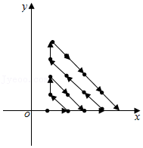
【解题思路】根据“→”方向，按照三角形斜边方向上的点的个数为连续自然数求出总个数的表达式，并且第奇数排从横坐标为1开始，第偶数排到最后一个点的横坐标为1结束，然后求出与第110个点最接近的点，然后确定答案即可．
【解答过程】解：从直角三角形斜边考虑，斜边上的点的个数分别为1、2、3、4、…，
所以点的总个数为：
1+2+3+4+…+n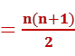，
当n＝14时，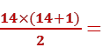105，
所以第110个点是当n＝15时的第5个点，
即第15个斜边上点为：
（1，14），（2，13），（3，12），（4，11），（5，10）…
所以第110个点的坐标为（5，10）．
故答案为（5，10）．
28．对点（x，y）的一次操作变换记为P₁（x，y），定义其变换法则如下：P₁（x，y）＝（x+y，x﹣y）；且规定P_{n}（x，y）＝P₁（P_{n﹣1}（x，y））（n为大于1的整数）．如P₁（1，2）＝（3，﹣1），P₂（1，2）＝P₁（P₁（1，2））＝P₁（3，﹣1）＝（2，4），P₃（1，2）＝P₁（P₂（1，2））＝P₁（2，4）＝（6，﹣2）．则P₂₀₁₅（1，﹣1）＝ （0，2¹⁰⁰⁸） ．
【解题思路】根据所给的已知条件，找出题目中的变化规律，得出当n为奇数时的坐标，即可求出P₂₀₁₅（1，﹣1）时的答案．
【解答过程】解：P₁（1，﹣1）＝（0，2），P₂（1，﹣1）＝（2，﹣2）
P₃（1，﹣1）＝（0，4），P₄（1，﹣1）＝（4，﹣4）
P₅（1，﹣1）＝（0，8），P₆（1，﹣1）＝（8，﹣8）
…
当n为奇数时，P_{n}（1，﹣1）＝（0，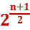），
∴P₂₀₁₅（1，﹣1）应该等于（0，2¹⁰⁰⁸）．
故答案是：（0，2¹⁰⁰⁸）．
29．（2021•东城区校级模拟）如图，在平面直角坐标系xOy中，B₁（0，1），B₂（0，3），B₃（0，6），B₄（0，10），…，以B₁B₂为对角线作第一个正方形A₁B₁C₁B₂，以B₂B₃为对角线作第二个正方形A₂B₂C₂B₃，以B₃B₄为对角线作第三个正方形A₃B₃C₃B₄，…，如果所作正方形的对角线B_{n}B_{n+1}都在y轴上，且B_{n}B_{n+1}的长度依次增加1个单位长度，顶点A_{n}都在第一象限内（n≥1，且n为整数），那么A₁的纵坐标为 2 ；用n的代数式表示A_{n}的纵坐标： 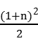 ．
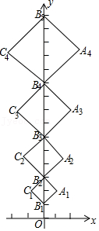
【解题思路】作A₁D⊥y轴于点D，可推出A₁的纵坐标＝B₁D+B₁O＝1+1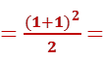2，A₂的纵坐标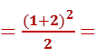4.5，则A_{n}的纵坐标为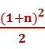．
【解答过程】解：作A₁D⊥y轴于点D，
则B₁D＝B₁B₂÷2＝（3﹣1）÷2＝1，
∴A₁的纵坐标＝B₁D+B₁O＝1+12，
同理可得A₂的纵坐标＝OB₂+（B₂B₃）÷2＝3+（6﹣3）÷24.5，
∴A_{n}的纵坐标为，
故答案为2，．
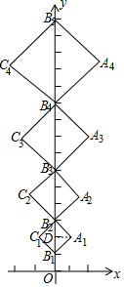
三．解答题（共1小题）
30．在直角坐标系中，我们把横，纵坐标都为整数的点叫敝整点，该坐标轴的单位长度为1cm，整点P从原点O出发，速度为1cm/s，且整点p作向上或向右运动（如图1所示）．运动时间（s）与整点（个）的关系如下表：
整点P运动的时间（秒） | 可以得到整点P的坐标 | 可以得到整点P的个数
1 | （0，1）（1，0） | 2
2 | （0，2）（1，1）（2，0） | 3
3 | （0，3）（1，2）（2，1）（3，0） | 4
… | … | …
根据上表的运动规律回答下列问题：
（1）当整点p从点O出发4s时，可以得到的整点的个数为 5 个；
（2）当整点p从点O出发8s时，在直角坐标系中描出可以得到的所有整点，并顺次连接这些整点；
（3）当整点P从点O出发 20 时，可以得到整点（16，4）的位置．
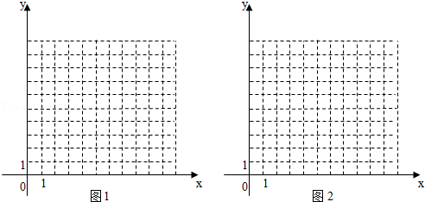
【解题思路】（1）根据表中所示的规律，点的个数比时间数多1，可计算出整点P从O点出发4秒时整点P的个数；
（2）由表中所示规律可知，横纵坐标的和等于时间，据此可得到整点P从点O出发8秒时，在直角坐标系中描出可以得到的所有整点，并顺次连接这些整点；
（3）由表中规律可知，横纵坐标的和等于时间，可得问题答案．
【解答过程】解：（1）根据表中所示的规律，点的个数比时间数多1，可计算出整点P从O点出发4秒时整点P的个数为5，
故答案为：5；
（2）由表中所示规律可知，横纵坐标的和等于时间，则点的个数为（0，8），（1，7），（2，6），（3，5），（4，4），（5，3），（6，2），（7，1），（8，0）．如图：
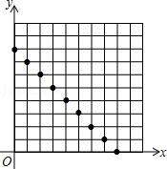
（3）由表中规律可知，横纵坐标的和等于时间，可得，16+4＝20秒．
故答案为：20．

